BỘ GIÁO DỤC VÀ ĐÀO TẠO

**TRƯỜNG ĐẠI HỌC GIA ĐỊNH**

**KHOA: CÔNG NGHỆ THÔNG TIN**



**TIỂU LUẬN**

**ỨNG DỤNG DI ĐỘNG BÁN ĐIỆN THOẠI**

**MÔN: LẬP TRÌNH CHO THIẾT BỊ DI ĐỘNG NÂNG CAO**

Ngành: **CÔNG NGHỆ THÔNG TIN**

Chuyên ngành: **KĨ THUẬT PHẦN MỀM**

Giảng viên hướng dẫn: **LÊ HUỲNH PHƯỚC**

Sinh viên thực hiện: **NGUYỄN ĐẶNG HUỲNH**

MSSV: **2108110327**

Lớp: **K15DCPM06**

TP. Hồ Chí Minh, tháng 4 năm 2024

**Khoa/Viện: CÔNG NGHỆ THÔNG TIN**

**NHẬN XÉT VÀ CHẤM ĐIỂM CỦA GIẢNG VIÊN**

**TIỂU LUẬN MÔN: LẬP TRÌNH CHO THIẾT BỊ DI ĐỘNG NĂNG CAO**

1. **Họ và tên sinh viên: Nguyễn Đặng Huỳnh**
2. **Tên đề tài**: **Ứng dụng di động bán điện thoại**
3. **Nhận xét**:

***Những kết quả đạt được:***

………………………………………………………………………………………………………………………………………………………………………………………………………………………………………………………………………

***Những hạn chế:***

………………………………………………………………………………………………………………………………………………………………………………………………………………………………………………………………………

1. **Điểm đánh giá** *(theo thang điểm 10, làm tròn đến 0.5):*

Sinh viên:…………………………………………………………………………….

Điểm số: ……….… Điểm chữ: ……………………………………………………..

|  |  |
| --- | --- |
|  | *TP. HCM, ngày … tháng … năm 20……*  **Giảng viên chấm thi**  *(Ký và ghi rõ họ tên)* |

**MỤC LỤC**

**CHƯƠNG 1: HIỆN TRẠNG VÀ YÊU CẦU** 1

1.1 Hiện trạng: 1

1.2 Yêu cầu: 1

1.3 Các biểu mẫu thống kê: 1

1.4 Mô hình hóa yêu cầu 3

1.4.1 Xác định Actor 3

1.4.2 Sơ đồ Use Case 4

1.4.2.1 Sơ đồ Use Case Tổng Quát 4

1.4.2.2 Sơ đồ Use Case đăng nhập, đăng xuất, đăng ký 5

1.4.2.3 Sơ đồ Use Case đăng ký 5

1.4.3.4 Sơ đồ Use Case đăng nhập, đăng xuất 6

1.4.3.5 Sơ đồ Use Case thanh toán 6

1.4.3.6 Sơ đồ Use Case quản lý hóa đơn cá nhân 7

1.4.3.7 Sơ đồ Use Case quản lý hóa đơn khách hàng 7

1.4.3.8 Sơ đồ Use Case quản lý sản phẩm 8

1.4.3.9 Sơ đồ Use Case quản lý người dùng 8

1.4.3.10 Sơ đồ Use Case tìm kiếm sản phẩm 9

1.4.4 Mô tả các Use Case 9

1.4.4.1 Use Case Xem trang chủ 9

1.4.4.2 Use Case Đăng ký 10

1.4.4.3 Use Case Đăng nhập 11

1.4.4.4 Use Case Đăng xuất 11

1.4.4.5 Use Case Tìm sản phẩm 12

1.4.4.6 Use Case thêm sản phẩm vào giỏ hàng 12

1.4.4.7 Use Case xem sản phẩm trong giỏ hàng 13

1.4.4.8 Use Case sửa số lượng sản phẩm trong giỏ hàng 14

1.4.4.9 Use Case xóa sản phẩm trong giỏ hàng 14

1.4.4.10 Use Case Thanh toán 15

1.4.4.11 Use Case Xem chi tiết hóa đơn 15

**CHƯƠNG 2: PHÂN TÍCH** 17

2.1 Sơ đồ lớp (Class Diagram) 17

2.2 Sơ đồ tuần tự (Sequency Diagram) 17

2.2.1 Sơ đồ tuần tự đăng ký 17

2.2.2 Sơ đồ tuần tự đăng nhập 18

2.2.3 Sơ đồ tuần tự đăng xuất 18

2.2.4 Sơ đồ tuần tự thêm sản phẩm vào giỏ hàng 19

2.2.5 Sơ đồ tuần tự sửa sản phẩm trong giỏ hàng 19

2.2.6 Sơ đồ tuần tự xóa sản phẩm khỏi giỏ hàng 20

2.2.7 Sơ đồ tuần tự sửa thông tin tài khoản 20

2.2.8 Sơ đồ tuần tự xóa tài khoản 21

2.2.9 Sơ đồ tuần tự thanh toán 21

2.2.10 Sơ đồ tuần tự xem chi tiết hóa đơn 22

2.2.11 Sơ đồ tuần tự hoàn trả 22

2.2.12 Sơ đồ tuần tự tìm kiếm sản phẩm 23

2.3 Sơ đồ hoạt động (Activity Diagram) 23

2.3.1 Sơ đồ hoạt động đăng ký 23

2.3.2 Sơ đồ hoạt động đăng nhập 24

2.3.3 Sơ đồ hoạt động đăng xuất 24

2.3.4 Sơ đồ hoạt động thêm sản phẩm vào giỏ hàng 25

2.3.5 Sơ đồ hoạt động sửa sản phẩm trong giỏ hàng 25

2.3.6 Sơ đồ hoạt động xóa sản phẩm trong giỏ hàng 26

2.3.7 Sơ đồ hoạt động thanh toán 27

2.3.8 Sơ đồ hoạt động xem chi tiết hóa đơn 28

2.3.9 Sơ đồ hoạt động hoàn trả 28

2.3.10 Sơ đồ hoạt động tìm kiếm sản phẩm 29

2.4 Sơ đồ dữ liệu (ERD) 30

**CHƯƠNG 3 THIẾT KẾ** 31

3.1 Kiến trúc phần mềm 31

3.2 Sơ đồ thiết kế (Deployment Diagram) 31

3.3 Thiết kế giao diện 32

3.3.1 Menu 32

3.3.2 Thiết kế màn hình 32

3.3.3 Màn hình chính (User) 33

3.3.4 Màn hình tài khoản 35

3.3.5 Màn hình Đăng nhập 36

3.3.6 Màn hình Đăng ký 37

3.3.7 Màn hình thanh toán 38

3.3.8 Màn hình thêm sản phẩm 39

3.3.12 Màn hình giỏ hàng 40

3.3.13 Màn hình thanh toán 41

**CHƯƠNG 4: CÀI ĐẶT THỬ NGHIỆM** 42

4.1 Cài đặt 42

4.2 Các thử nghiệm 42

**CHƯƠNG 5: TỔNG KẾT** 46

5.1 Kết quả đạt được 46

5.2 Đánh giá ưu, khuyết điểm 46

5.2.1 Ưu điểm: 46

5.2.2 Khuyết điểm: 46

5.3 Hướng phát triển tương lai 46

**TÀI LIỆU THAM KHẢO** 47

**DANH MỤC HÌNH ẢNH**

Hình 1: Use case tổng quát 4

Hình 2: Use Case đăng nhập, đăng xuất, đăng ký 5

Hình 3: Use Case đăng ký 5

Hình 4: Use Case đăng nhập, đăng xuất 6

Hình 5: Use Case thanh toán 6

Hình 6: Use Case quản lý hóa đơn cá nhân 7

Hình 7: Use Case quản lý hóa đơn khách hàng 7

Hình 8: Use Case quản lý sản phẩm 8

Hình 9: Use Case quản lý người dùng 8

Hình 10: Use Case tìm kiếm sản phẩm 9

Hình 11: Sơ đồ lớp (Class Diagram) 17

Hình 12: Sơ đồ tuần tự đăng ký 17

Hình 13: Sơ đồ tuần tự đăng nhập 18

Hình 14: Sơ đồ tuần tự đăng xuất 18

Hình 15: Sơ đồ tuần tự thêm sản phẩm vào giỏ hàng 19

Hình 16: Sơ đồ tuần tự sửa sản phẩm trong giỏ hàng 19

Hình 17: Sơ đồ tuần tự xóa sản phẩm khỏi giỏ hàng 20

Hình 18: Sơ đồ tuần tự sửa thông tin tài khoản 20

Hình 19: Sơ đồ tuần tự xóa tài khoản 21

Hình 20: Sơ đồ tuần tự thanh toán 21

Hình 21: Sơ đồ tuần tự xem chi tiết hóa đơn 22

Hình 22: Sơ đồ tuần tự hoàn trả 22

Hình 23: Sơ đồ tuần tự tìm kiếm sản phẩm 23

Hình 24: Sơ đồ hoạt động đăng ký 23

Hình 25: Sơ đồ hoạt động đăng nhập 24

Hình 26: Sơ đồ hoạt động đăng xuất 24

Hình 27: Sơ đồ hoạt động thêm sản phẩm vào giỏ hàng 25

Hình 28: Sơ đồ hoạt động sửa sản phẩm trong giỏ hàng 25

Hình 29: Sơ đồ hoạt động xóa sản phẩm trong giỏ hàng 26

Hình 30: Sơ đồ hoạt động thanh toán 27

Hình 31: Sơ đồ hoạt động xem chi tiết hóa đơn 28

Hình 32: Sơ đồ hoạt động hoàn trả 28

Hình 33: Sơ đồ hoạt động tìm kiếm sản phẩm 29

Hình 34: Sơ đồ dữ liệu (ERD) 30

Hình 35: Kiến trúc phần mềm 31

Hình 36: Sơ đồ thiết kế (Deployment Diagram) 31

Hình 37: Sơ đồ Menu chính 32

Hình 38: Thiết kế màn hình 32

Hình 39: Màn hình chính (User) 33

Hình 40: Màn hình chính (User) 34

Hình 41: Màn hình tài khoản 35

Hình 42: Màn hình Đăng nhập 36

Hình 43: Màn hình Đăng ký 37

Hình 44: Màn hình thanh toán 38

Hình 45: Màn hình thêm sản phẩm 39

Hình 46: Màn hình giỏ hàng 40

Hình 47: Màn hình thanh toán 41

# **CHƯƠNG 1: HIỆN TRẠNG VÀ YÊU CẦU**

## 1.1 Hiện trạng:

- Việc mở một web bán điện thoại đòi hổi rất nhiều yếu tố: tài chính, vật chất, địa lý thuận lợi để giúp cho việc buôn bán phát triển. Bên cạnh đó thì việc quản lý web của mình như thế nào cũng là một câu hỏi lớn cần giải quyết. Vậy việc quản lý web bán điện thoại và bằng cách gì? Quản lý về cái gì? Quản lý như thế nào được gọi là tiện lợi? Ít tốn công sức nhưng lại cho ra kết quả một cách hiệu quả. Đó là một trong những lý do lớn nhất việc các phần mềm quản lý bán hàng ra đời

- Yêu cầu về chức năng và giao diện

* Chức năng cập nhật thông tin, lưu trữ thông tin.
* Chức năng thêm, sửa, xóa thông tin, tạo hóa đơn bán hàng.
* Hỗ trợ tìm kiếm các thông tin đã lưu trữ.
* Giao diện phải đơn giản , dễ dàng sử dụng.
* Phải có mô tả các sản phẩm bao gồm thông số máy và ngày sản xuất các tính năng của máy.
* Phải có ô tìm kiếm theo sản phẩm.
* Hiển thị các sản phẩm khuyến mãi và hot

## 1.2 Yêu cầu:

Chương trình cho phép:

- Khách hàng:

a. Thêm sản phẩm vào giỏ hàng

b. Tìm kiếm sản phẩm

c. Thanh toán

d. Tìm kiếm hóa đơn mua bán

## 1.3 Các biểu mẫu thống kê:

Biểu mẫu 1 (**BM1)**.

|  |
| --- |
| **BM 1.1 Đăng ký**  Tài khoản : Mật khẩu : Nhập lại mật khẩu :  **QD1.1:** Tài khoản hoặc mật khẩu phải có độ dài từ 6 -> 12 ký tự, Phần nhập lại mật khẩu phải trùng khớp với mật khẩu đã đăng ký trước đó. |

|  |
| --- |
| **BM 1.2 Đăng nhập**  Tài khoản : Mật khẩu :  **QD1.2 :** Phải đăng ký tài khoản mới được đăng nhập. |

**BM 2.2 Giỏ hàng**

|  |  |  |  |  |  |  |
| --- | --- | --- | --- | --- | --- | --- |
| Tên | Hình ảnh | Giá | Giãm giá | Số lượng | Tổng giá | Hành động |
|  |  |  |  |  |  |  |
|  |  |  |  |  |  |  |

**QD2.2:** Khách hàng phải nhấn vào nút “thêm vào giỏ hàng” ở trang chủ để sản phẩm được hiển thị trong giỏ hàng.

**BM 2.3 Đặt hàng**

Tên người nhận: Trả tiền mặt khi nhận hàng:

Địa chỉ: Thanh toán qua thẻ:

Số điện thoại:

**QĐ2.3** **:** Phải có sản phẩm trong giỏ hàng mới được đặt hàng và thanh toán người đặt phải điển đầy đủ các thông tin trên mới được được hoàn tất thanh toán.

**BM 2.4 Danh sách các hóa đơn**

|  |  |  |  |  |  |  |
| --- | --- | --- | --- | --- | --- | --- |
| Số thứ tự | Mã hóa đơn | Tên tài khoản | Tổng tiền | Ngày tạo hóa đơn | Tình trạng hóa đơn | Hành động |
|  |  |  |  |  |  |  |
|  |  |  |  |  |  |  |

**QD2.4 :** Phải hoàn tất quá trình thanh toán

## 1.4 Mô hình hóa yêu cầu

### 1.4.1 Xác định Actor

|  |  |
| --- | --- |
| Actor | Chức năng |
| Guest | Xem sản phẩm Chọn mua sản phẩm Xem giỏ hàng Đăng ký  Tìm kiếm theo tên sản phẩm  Đăng nhập  Xem hóa đơn |

### 1.4.2 Sơ đồ Use Case

#### 1.4.2.1 Sơ đồ Use Case Tổng Quát

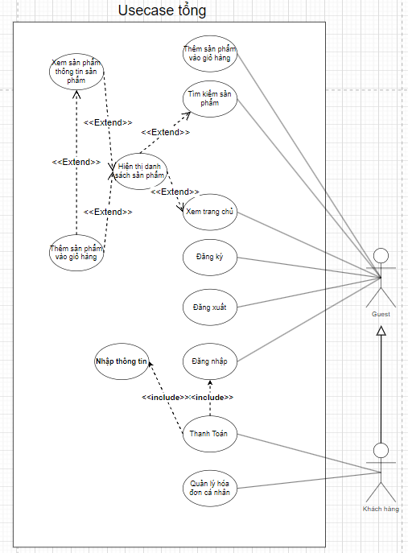

Hình 1: Use case tổng quát

#### 1.4.2.2 Sơ đồ Use Case đăng nhập, đăng xuất, đăng ký

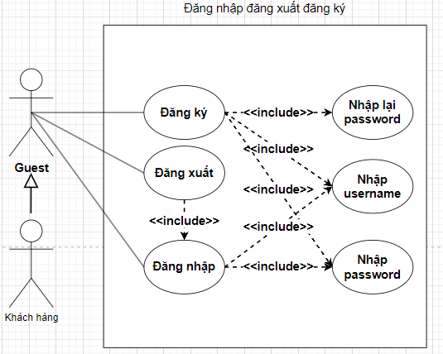

Hình 2: Use Case đăng nhập, đăng xuất, đăng ký

#### 1.4.2.3 Sơ đồ Use Case đăng ký

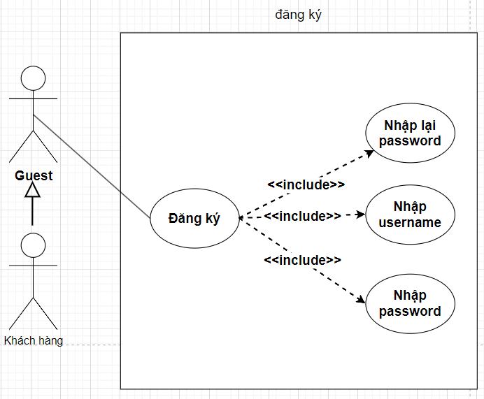

Hình 3: Use Case đăng ký

#### 1.4.3.4 Sơ đồ Use Case đăng nhập, đăng xuất

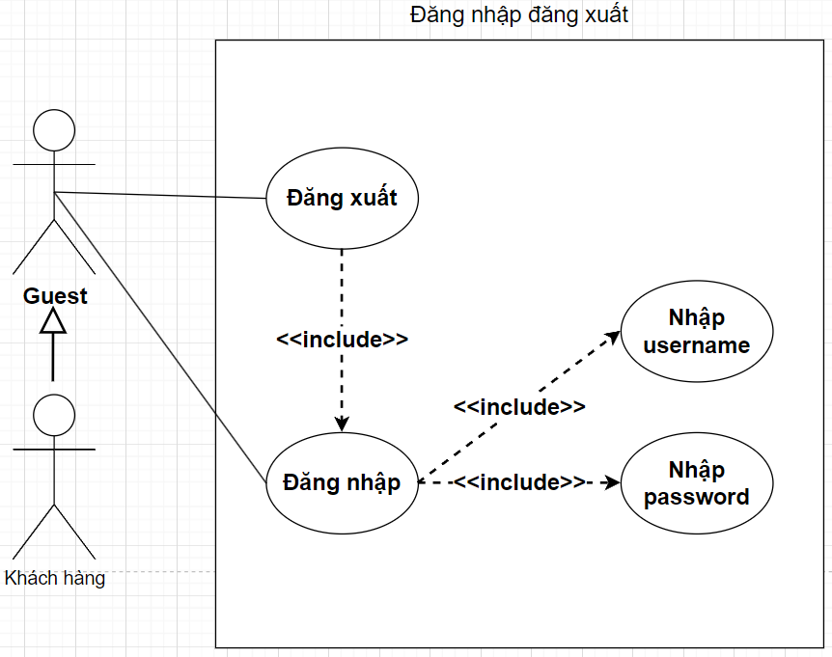

Hình 4: Use Case đăng nhập, đăng xuất

#### 1.4.3.5 Sơ đồ Use Case thanh toán

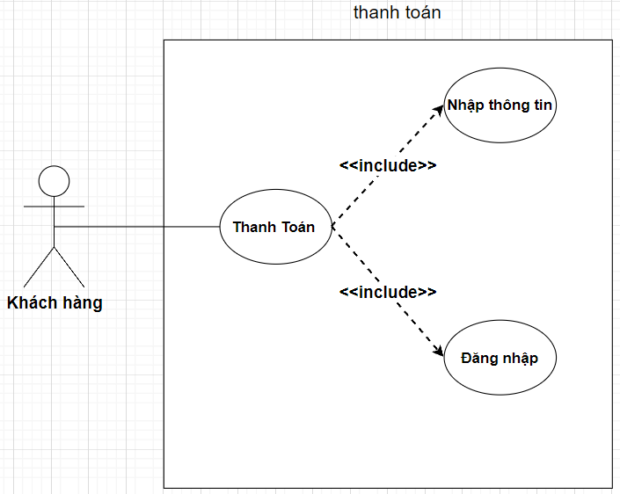

Hình 5: Use Case thanh toán

#### 1.4.3.6 Sơ đồ Use Case quản lý hóa đơn cá nhân

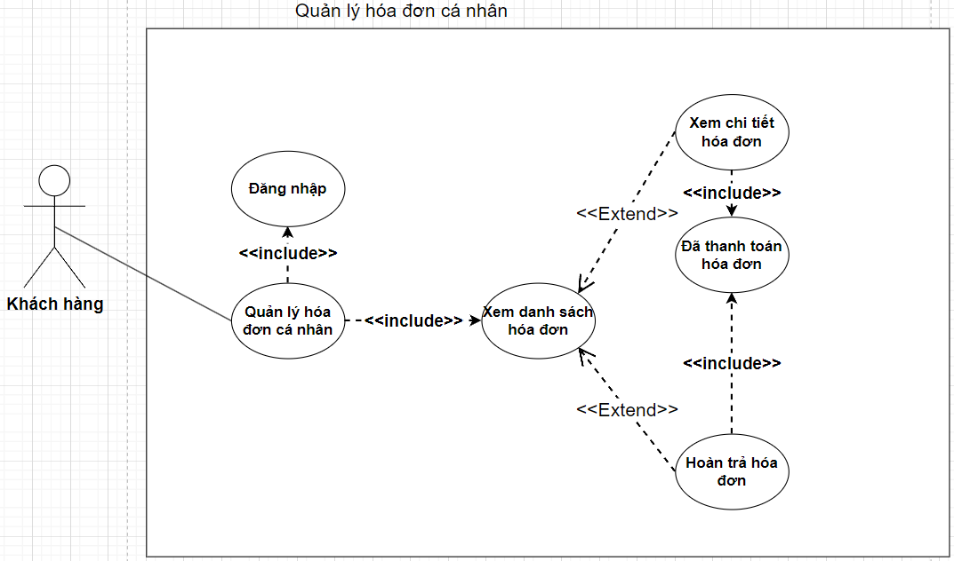

Hình 6: Use Case quản lý hóa đơn cá nhân

#### 1.4.3.7 Sơ đồ Use Case quản lý hóa đơn khách hàng

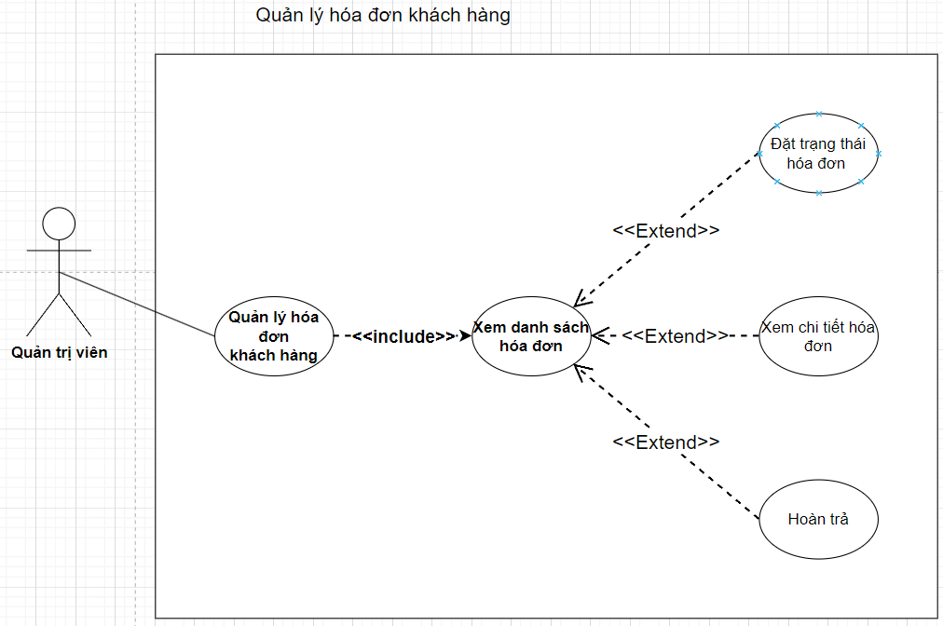

Hình 7: Use Case quản lý hóa đơn khách hàng

#### 1.4.3.8 Sơ đồ Use Case quản lý sản phẩm

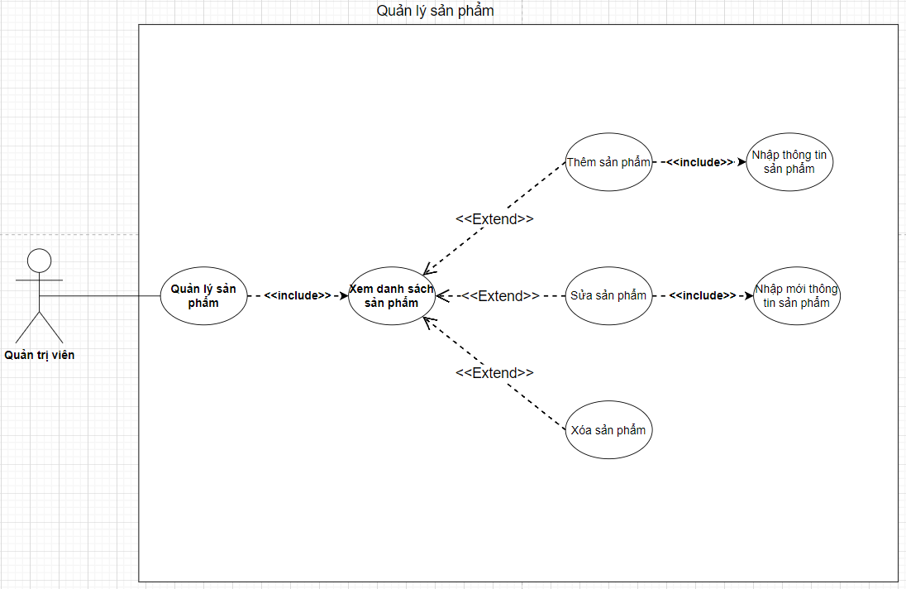

Hình 8: Use Case quản lý sản phẩm

#### 1.4.3.9 Sơ đồ Use Case quản lý người dùng

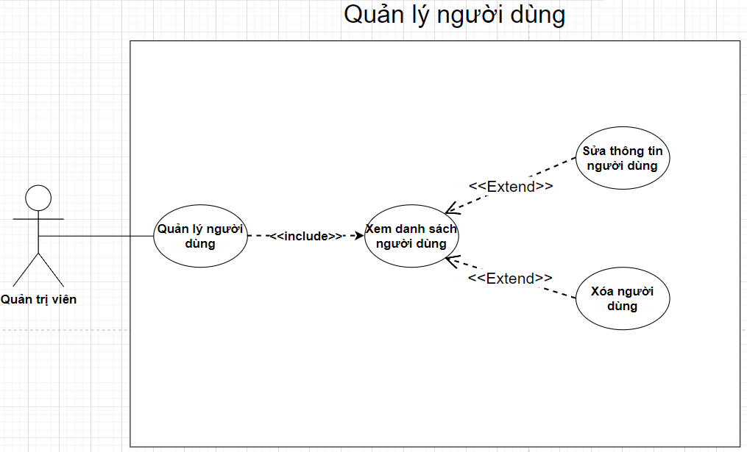

Hình 9: Use Case quản lý người dùng

#### 1.4.3.10 Sơ đồ Use Case tìm kiếm sản phẩm

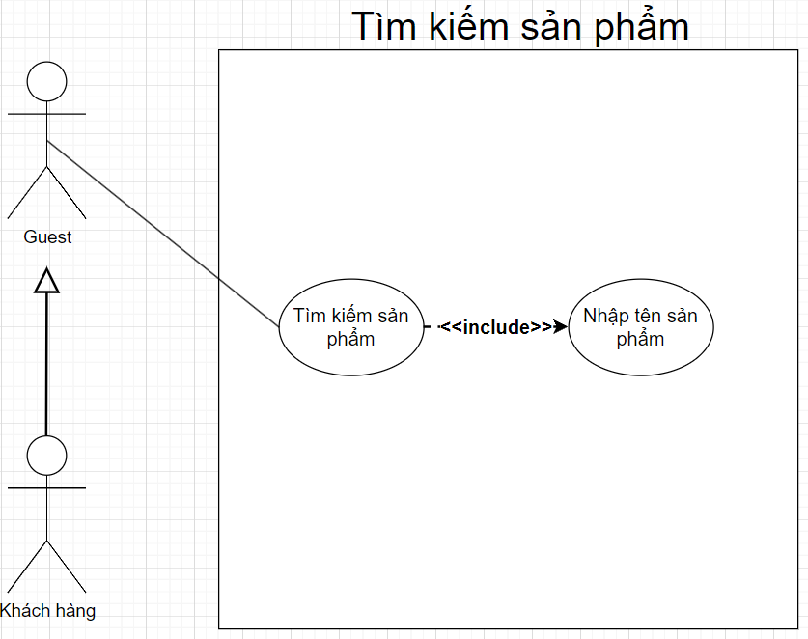

Hình 10: Use Case tìm kiếm sản phẩm

### 1.4.4 Mô tả các Use Case

#### 1.4.4.1 Use Case Xem trang chủ

**1. Tóm tắt định danh:**

- Tiêu đề: Xem trang chủ

- Tóm tắt: Use case này cho phép người dùng xem trang chủ của web

- Actor: Customer, Guest

**2. Mô tả scenario**

a) Điều kiện tiên quyết:

- Người dùng phải truy cập vào đúng trang web

b) Scenario bình thường:

- Nhấn trang chủ

#### 1.4.4.2 Use Case Đăng ký

**1. Tóm tắt định danh:**

- Tiêu đề: Đăng ký tài khoản vào hệ thống.

- Tóm tắt: Use case này cho phép Guest sử dụng thêm chức năng thanh toán

- Actor: Guest

**2. Mô tả scenario**

a) Điều kiện tiên quyết:

- Người dùng phải có các thông tin đăng ký hợp lệ như Email

b) Scenario bình thường:

- Guest bấm vào nút “Đăng ký” tại Header của web

- Guest nhập các thông tin cơ bản

- Bấm nút “Đăng ký”

- Hệ thống trả về thống báo “Đăng ký thành công” và thêm tài khoản mói vào cơ sở dữ liệu

c) Các alternate scenario:

A1 Thông tin đăng ký không hợp lệ (Email):

- Chuỗi A1 bắt đầu từ bước 2 của scenario thường.

- Hệ thống trả về thông báo thông tin đăng ký không hợp lệ và cho phép người dùng nhập lại thông tin đăng ký

- Trở lại bước 2 của scenario bình thường

A2 Tài khoản đăng ký đã tồn tại:

- Chuỗi A2 bắt đầu đầu từ bước 3 của scenario thường

- Hệ thống trả lại thông báo “Tài khoản đã tồn tại” và cho phép người dùng nhập lại thông tin đăng ký

- Trở lại bước 2 của scenario thường

A3 Mật khẩu nhập lại không trùng khớp

- Chuỗi A3 bắt đầu từ bước 3 của scenario thường.

- Hệ thống trả lại thông báo mật khẩu không hợp lệ và cho phép người dùng nhập lại thông tin đăng nhập

- Trở lại bước 2 của scenario thường

#### 1.4.4.3 Use Case Đăng nhập

**1. Tóm tắt định danh:**

- Tiêu đề: Đăng nhập vào hệ thống.

- Tóm tắt: Use case này cho phép người dùng sử dụng thêm chức năng thanh toán

- Actor: Customer, Guest

**2. Mô tả scenario**

a) Điều kiện tiên quyết:

- Người dùng phải có tài khoản và mật khẩu đã đăng ký

- Người dùng phải bật Cookie

b) Scenario bình thường:

- Người dùng đăng nhập vào hệ thống.

- Hệ thống kiểm tra thông tin người dùng tồn tại trong hệ thống.

- Đăng nhập thành công.

c) Các alternate scenario:

A1 Đăng nhập không hợp lệ:

- Chuỗi A1 bắt đầu từ bước 1 của scenario thường.

- Hệ thống thông báo “Sai thông tin đăng nhập” và cho phép người dùng nhập lại thông tin đăng nhập hoặc đăng ký tài khoản mới.

- Trở lại bước 1 của scenario thường.

#### 1.4.4.4 Use Case Đăng xuất

**1. Tóm tắt định danh:**

- Tiêu đề: Đăng xuất khỏi hệ thống.

- Tóm tắt: Use case này cho phép người dùng đăng xuất tài khoản đã đăng nhập

- Actor: Guest, Customer

**2. Mô tả scenario**

a) Điều kiện tiên quyết:

- Người dùng phải đã đăng nhập tài khoản vào hệ thống

b) Scenario bình thường:

- Người dùng nhấn nút “Đăng xuất”

- Đăng xuất thành công

#### 1.4.4.5 Use Case Tìm sản phẩm

**1. Tóm tắt định danh:**

- Tiêu đề: Tìm sản phẩm.

- Tóm tắt: Use case này cho phép người dùng Tìm kiếm sản phẩm mong muốn

Actor: Customer, Guest

**2. Mô tả scenario**

a) Điều kiện tiên quyết:

- Người dùng phải nhập thông tin liên quan đến tên sản phẩm

b) Scenario bình thường:

- Người dùng nhấn vào thanh “tìm kiếm”.

- Nhập thông tin liên quan đến tên sản phẩm

- Hệ thống sẽ truy xuất cơ sỡ dữ liệu các sản phẩm liên quan đến thông tin người dùng đã nhập

c) Các alternate scenario:

A1 không có sản phẩm:

- Chuỗi A1 bắt đầu từ bước 2 của scenario thường.

- Khi thông tin người dùng nhập không có sản phẩm có tên liên quan hay tương ứng

- Hệ thống sẽ không xuất hiện bất kỳ sản phẩm nào trên trang sàn phẩm

- Trở lại bước 2 của scenario thường

#### 1.4.4.6 Use Case thêm sản phẩm vào giỏ hàng

**1. Tóm tắt định danh:**

- Tiêu đề: thêm sản phẩm vào giỏ hàng.

- Tóm tắt: Use case này cho phép người dùng thêm sản phẩm vùa ý vào giỏ hàng

- Actor: Customer, Guest

**2. Mô tả scenario**

a) Điều kiện tiên quyết:

- Người dùng phải bật Cookie

- Số lượng sản phẩm phải lớn hơn 1

b) Scenario bình thường:

- Người dùng nhấn vào sản phẩm vừa ý .

- Điều chỉnh số lượng sản phẩm

- Nhấn nút thêm vào giỏ hàng

- Thêm vào giỏ hàng thành công

c) Các alternate scenario:

A1 Thêm cùng 1 sản phẩm nhiều lần:

- Chuỗi A1 bắt đầu tù bước 3 của scenario thường

- Hệ thống sẽ cộng dồn số lượng sản phẩm của những lần thêm sản phẩm đó

- Trở lại bước 4 của scenario thường

A2 Thêm sản phẩm có số lượng nhỏ hơn 1:

- Chuỗi A2 bắt đầu từ bước 3 của scenario thường

- Hệ thống sẽ không cập nhật sản phẩm vào giỏ hàng

- Trở lại bước 2 của scenario thường

#### 1.4.4.7 Use Case xem sản phẩm trong giỏ hàng

**1. Tóm tắt định danh:**

- Tiêu đề: xem sản phẩm trong giỏ hàng.

- Tóm tắt: Use case này cho phép người dùng kiểm tra số sản phẩm hay số lượng sản phẩm trong giỏ hàng của mình

- Actor: Customer, Guest

**2. Mô tả scenario**

a) Điều kiện tiên quyết:

- Người dùng phải bật Cookie

b) Scenario bình thường:

- Người dùng nhấn vào giỏ hàng

- Browser hiển thị các sản phẩm có trong giỏ hàng!!!!!!!!!!

c) Các alternate scenario:

A1 Không có sản phẩm trong giỏ hàng:

- Chuỗi A1 bắt đầu từ bước 2 của scenario thường

- Hệ thống vẫn sẽ xuất hiện giao diện giỏ hàng nhưng không có sản phẩm

#### 1.4.4.8 Use Case sửa số lượng sản phẩm trong giỏ hàng

**1. Tóm tắt định danh:**

- Tiêu đề: sửa số lượng sản phẩm trong giỏ hàng.

- Tóm tắt: Use case này cho phép người dùng thay đổi số lượng sản phẩm của sản phẩm trong giỏ hàng trong giỏ hàng của mình

- Actor: Customer, Guest

**2. Mô tả scenario**

a) Điều kiện tiên quyết:

- Người dùng phải bật Cookie

- Phải có sản phẩm trong giỏ hàng

b) Scenario bình thường:

- Người dùng nhấn vào giỏ hàng

- Người dùng thay đổi số lượng sản phẩm

- Nhấn Cập nhật

- Hệ thống cập nhật số lượng sản phẩm trong giỏ hàng

c) Các alternate scenario:

A1 Số lượng sản phẩm nhỏ hơn 1:

- Chuỗi A1 bắt đầu từ bước 3 của scenario thường

- Hệ thống sẽ thông báo giá trị của số lượng sản phẩm phải lớn hơn hoặc bằng 1

- Trở lại bước 2 của scenario thường

#### 1.4.4.9 Use Case xóa sản phẩm trong giỏ hàng

**1. Tóm tắt định danh:**

- Tiêu đề: Xóa sản phẩm trong giỏ hàng.

- Tóm tắt: Use case này cho phép người dùng xóa sản phẩm không vừa ý trong giỏ hàng của mình

- Actor: Customer, Guest

**2. Mô tả scenario**

a) Điều kiện tiên quyết:

- Người dùng phải bật Cookie

- Phải có sản phẩm trong giỏ hàng

b) Scenario bình thường:

- Người dùng nhấn vào giỏ hàng

- Người dùng tìm sản phẩm muốn xóa

- Nhấn Delete

- Hệ thống xóa sản phẩm đó và cập nhật lại giỏ hàng

#### 1.4.4.10 Use Case Thanh toán

**1. Tóm tắt định danh:**

- Tiêu đề: Thanh toán.

- Tóm tắt: Use case này cho phép người dùng Thanh toán sản phẩm đạ chọn trong giỏ hàng

- Actor: Customer, Guest

**2. Mô tả scenario**

a) Điều kiện tiên quyết:

- Người dùng phải bật Cookie

- Phải có sản phẩm trong giỏ hàng

- Người dùng phải đã đăng nhập

b) Scenario bình thường:

- Người dùng nhấn vào giỏ hàng

- Nhấn vào thanh toán

- Hệ thống tính tổng giá và đưa người dùng đến trang thanh toán

c) Các alternate scenario:

A1 Người dùng chưa đăng nhập:

- Chuỗi A1 bắt đầu từ bước 2 của scenario thường

- Hệ thống sẽ Đưa người dùng đến trang đăng nhập để đăng nhập vào hệ thống

- Đưa người dùng về trang chủ

- Trở lại bước 1 của scenario thường

#### 1.4.4.11 Use Case Xem chi tiết hóa đơn

**1. Tóm tắt định danh:**

- Tiêu đề: Xem chi tiết của một hóa đơn.

- Tóm tắt: Use case này cho phép người dùng xem chi tiết hóa đơn

- Actor: User

**2. Mô tả scenario**

a) Điều kiện tiên quyết:

- Người dùng phải bật Cookie

- Có kết nối internet

b) Scenario bình thường:

- Người dùng nhấn vào nút xem chi tiết tương ứng với hóa đơn cần xem chi tiết

- Browser hiển thị giao diện chi tiết hóa đơn

# **CHƯƠNG 2: PHÂN TÍCH**

## 2.1 Sơ đồ lớp (Class Diagram)

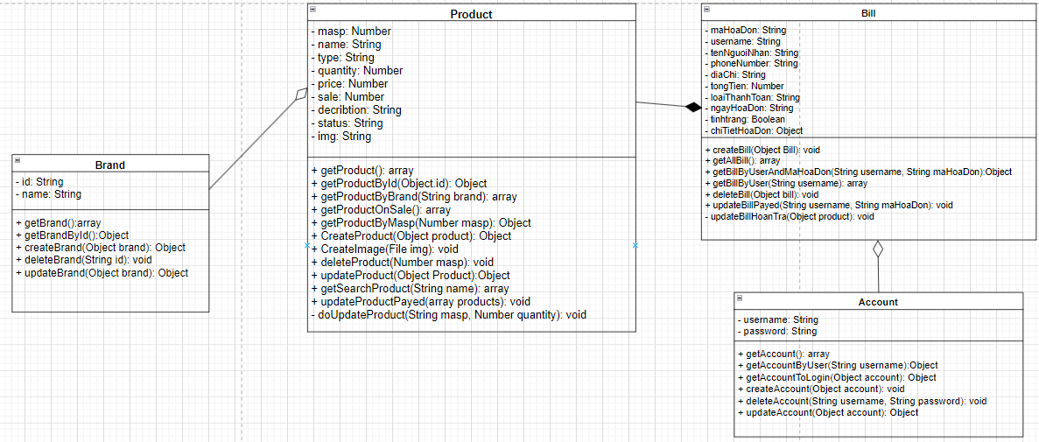

Hình 11: Sơ đồ lớp (Class Diagram)

## 2.2 Sơ đồ tuần tự (Sequency Diagram)

### 2.2.1 Sơ đồ tuần tự đăng ký

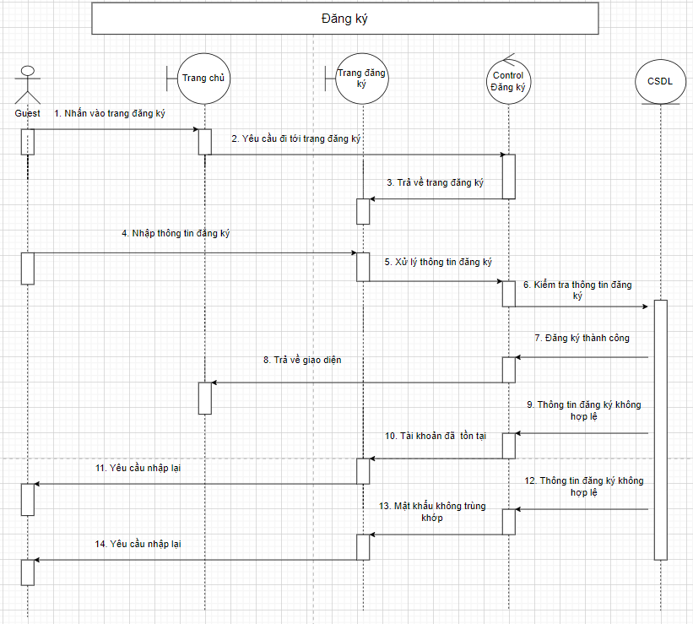

Hình 12: Sơ đồ tuần tự đăng ký

### 2.2.2 Sơ đồ tuần tự đăng nhập

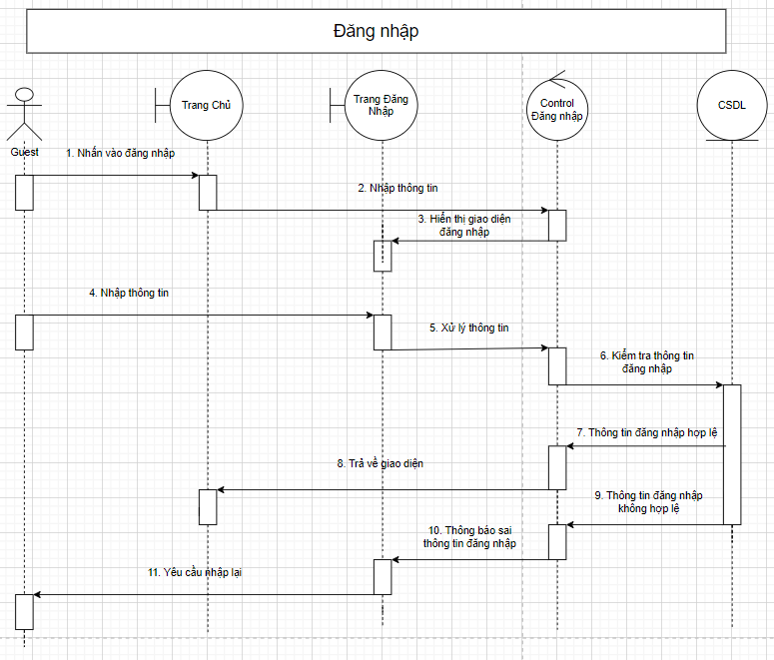

Hình 13: Sơ đồ tuần tự đăng nhập

### 2.2.3 Sơ đồ tuần tự đăng xuất

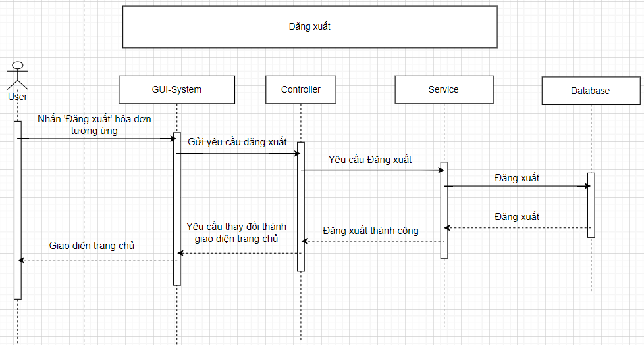

Hình 14: Sơ đồ tuần tự đăng xuất

### 2.2.4 Sơ đồ tuần tự thêm sản phẩm vào giỏ hàng

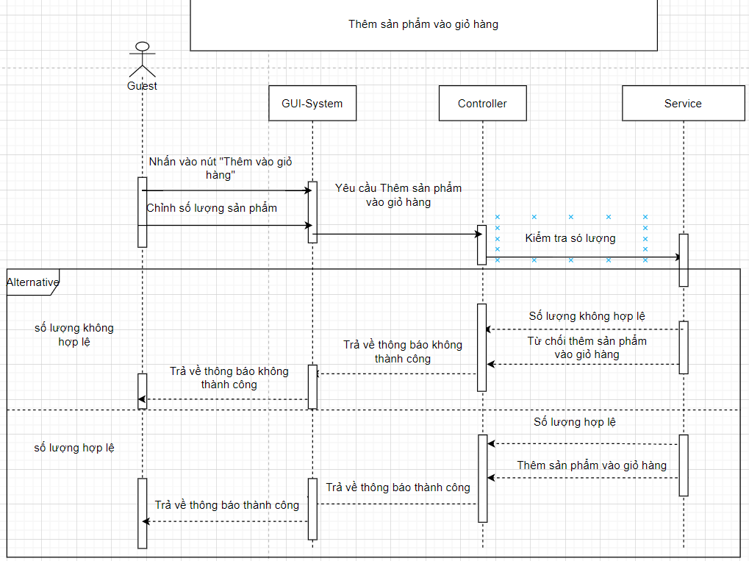

Hình 15: Sơ đồ tuần tự thêm sản phẩm vào giỏ hàng

### 2.2.5 Sơ đồ tuần tự sửa sản phẩm trong giỏ hàng

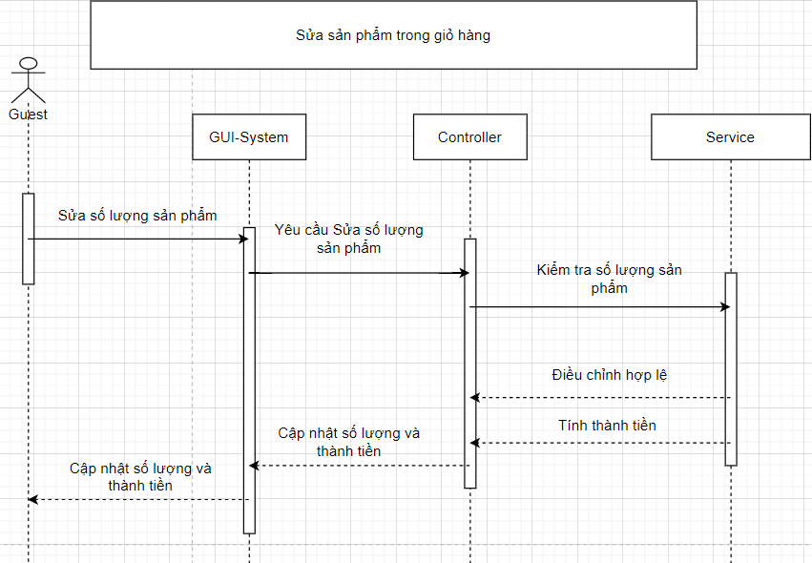

Hình 16: Sơ đồ tuần tự sửa sản phẩm trong giỏ hàng

### 2.2.6 Sơ đồ tuần tự xóa sản phẩm khỏi giỏ hàng

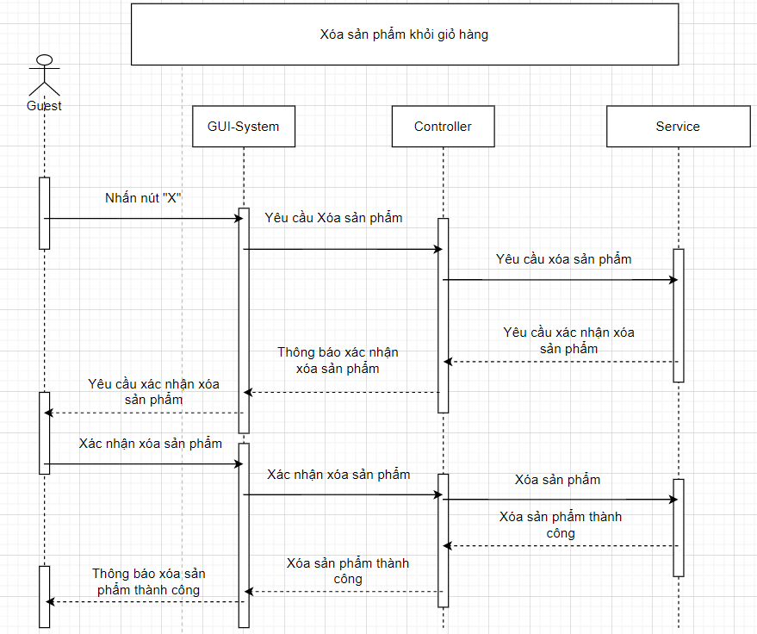

Hình 17: Sơ đồ tuần tự xóa sản phẩm khỏi giỏ hàng

### 2.2.7 Sơ đồ tuần tự sửa thông tin tài khoản

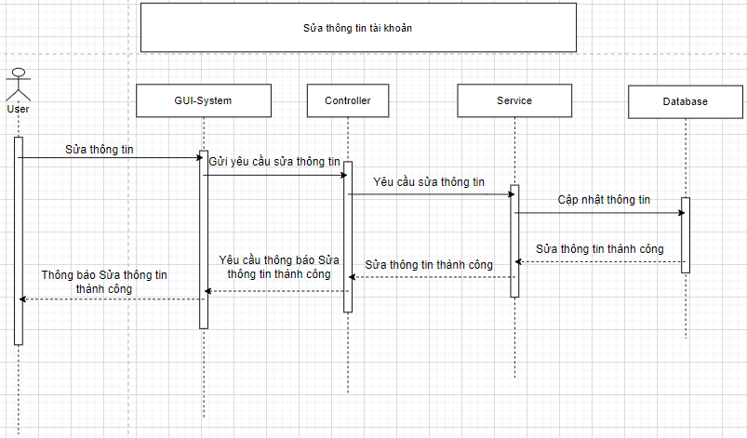

Hình 18: Sơ đồ tuần tự sửa thông tin tài khoản

### 2.2.8 Sơ đồ tuần tự xóa tài khoản

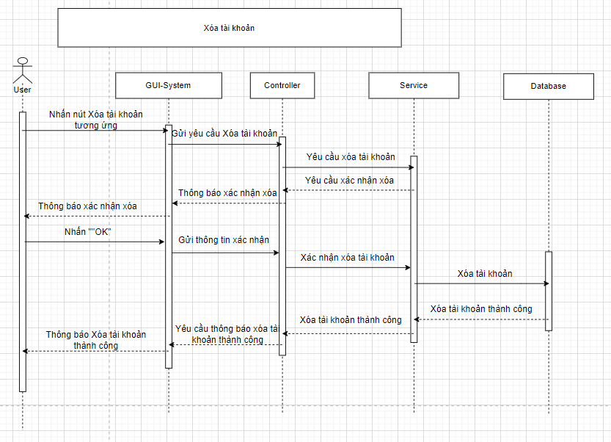

Hình 19: Sơ đồ tuần tự xóa tài khoản

### 2.2.9 Sơ đồ tuần tự thanh toán

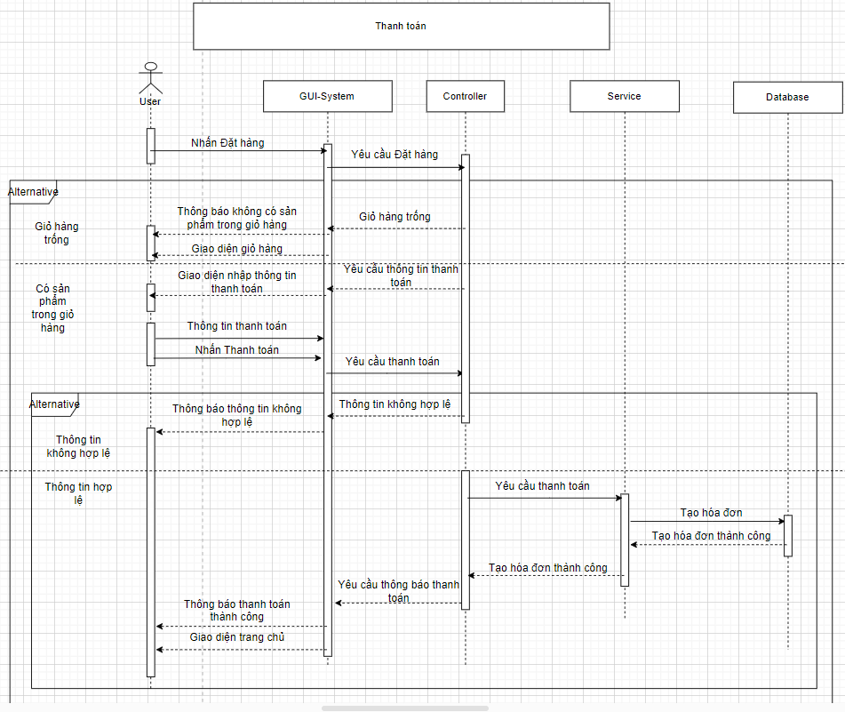

Hình 20: Sơ đồ tuần tự thanh toán

### 2.2.10 Sơ đồ tuần tự xem chi tiết hóa đơn

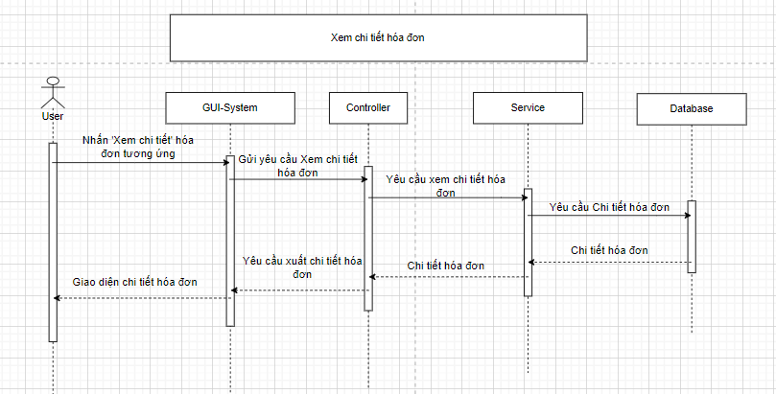

Hình 21: Sơ đồ tuần tự xem chi tiết hóa đơn

### 2.2.11 Sơ đồ tuần tự hoàn trả

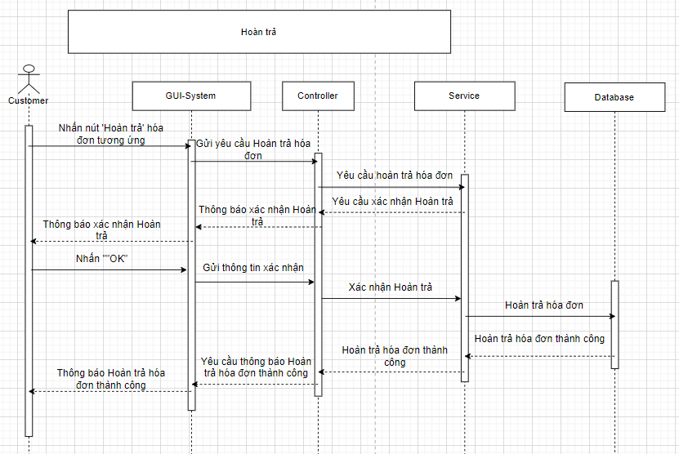

Hình 22: Sơ đồ tuần tự hoàn trả

### 2.2.12 Sơ đồ tuần tự tìm kiếm sản phẩm

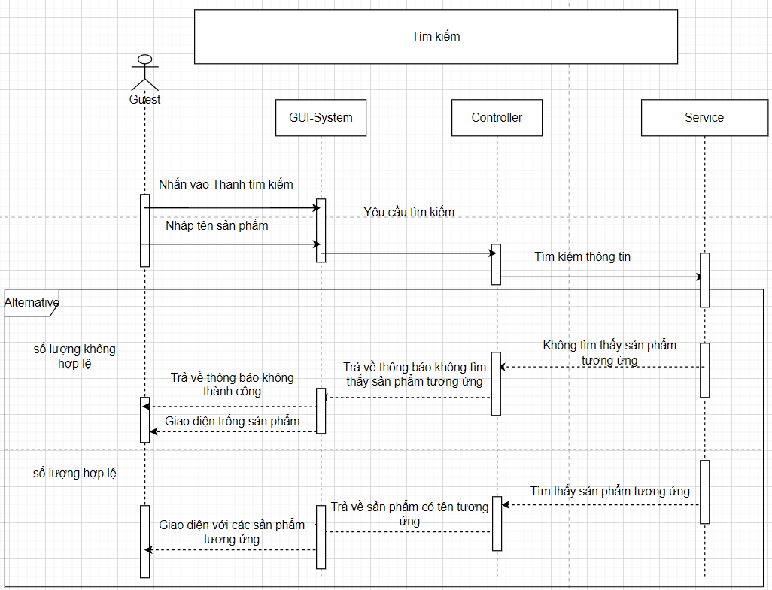

Hình 23: Sơ đồ tuần tự tìm kiếm sản phẩm

## 2.3 Sơ đồ hoạt động (Activity Diagram)

### 2.3.1 Sơ đồ hoạt động đăng ký

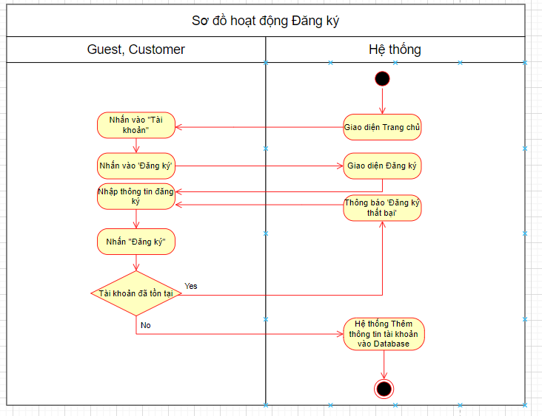

Hình 24: Sơ đồ hoạt động đăng ký

### 2.3.2 Sơ đồ hoạt động đăng nhập

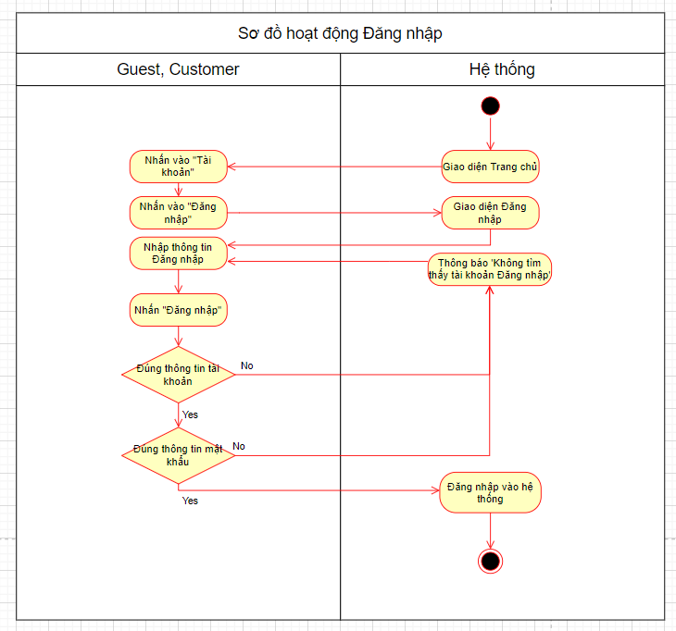

Hình 25: Sơ đồ hoạt động đăng nhập

### 2.3.3 Sơ đồ hoạt động đăng xuất

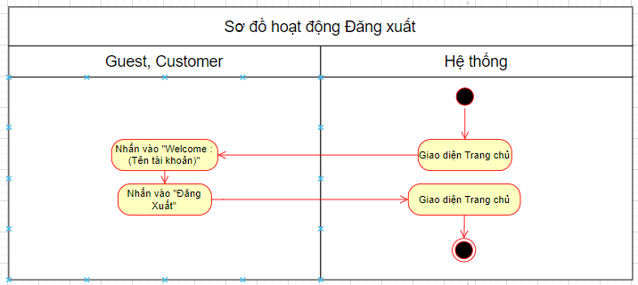

Hình 26: Sơ đồ hoạt động đăng xuất

### 2.3.4 Sơ đồ hoạt động thêm sản phẩm vào giỏ hàng

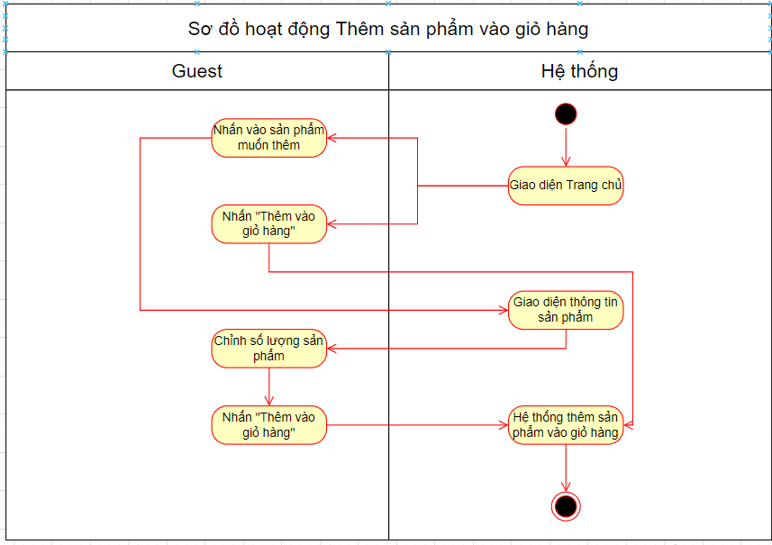

Hình 27: Sơ đồ hoạt động thêm sản phẩm vào giỏ hàng

### 2.3.5 Sơ đồ hoạt động sửa sản phẩm trong giỏ hàng

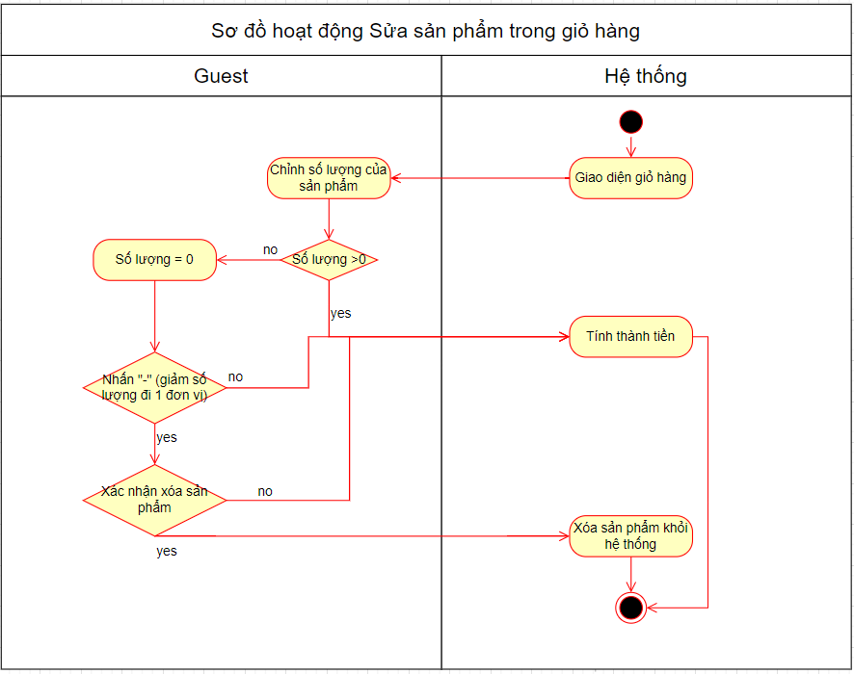

Hình 28: Sơ đồ hoạt động sửa sản phẩm trong giỏ hàng

### 2.3.6 Sơ đồ hoạt động xóa sản phẩm trong giỏ hàng

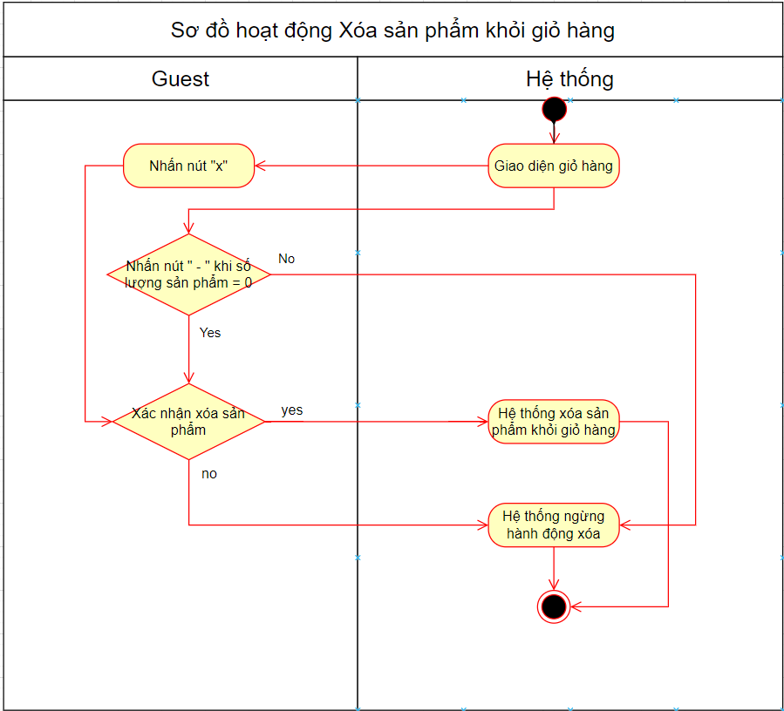

Hình 29: Sơ đồ hoạt động xóa sản phẩm trong giỏ hàng

### 2.3.7 Sơ đồ hoạt động thanh toán

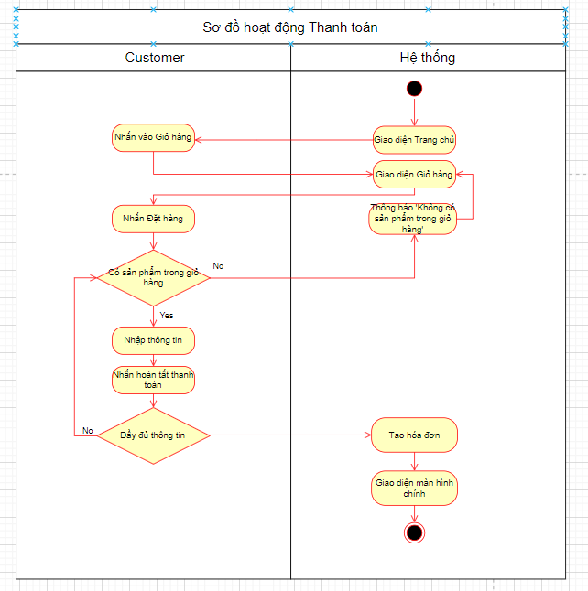

Hình 30: Sơ đồ hoạt động thanh toán

### 2.3.8 Sơ đồ hoạt động xem chi tiết hóa đơn

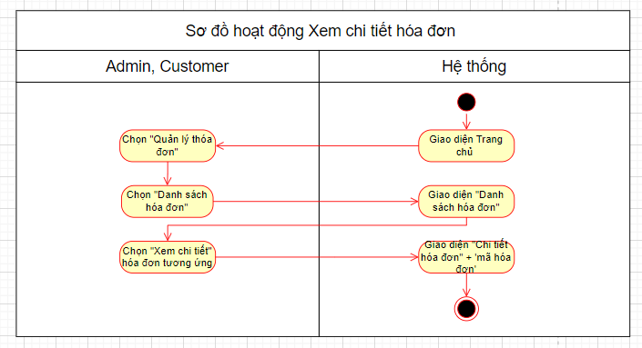

Hình 31: Sơ đồ hoạt động xem chi tiết hóa đơn

### 2.3.9 Sơ đồ hoạt động hoàn trả

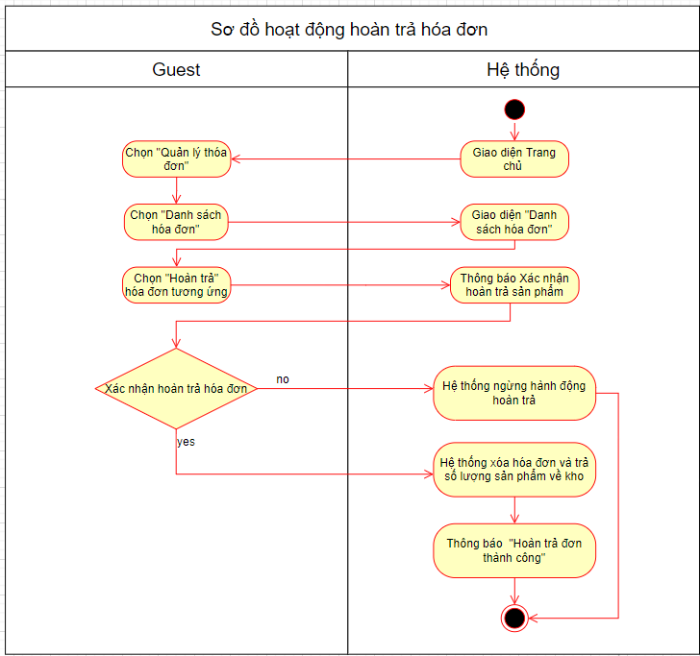

Hình 32: Sơ đồ hoạt động hoàn trả

### 2.3.10 Sơ đồ hoạt động tìm kiếm sản phẩm

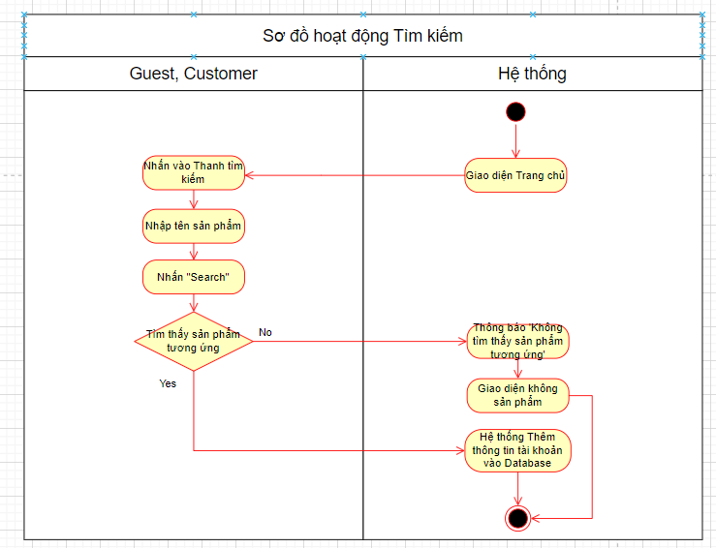

Hình 33: Sơ đồ hoạt động tìm kiếm sản phẩm

## 2.4 Sơ đồ dữ liệu (ERD)

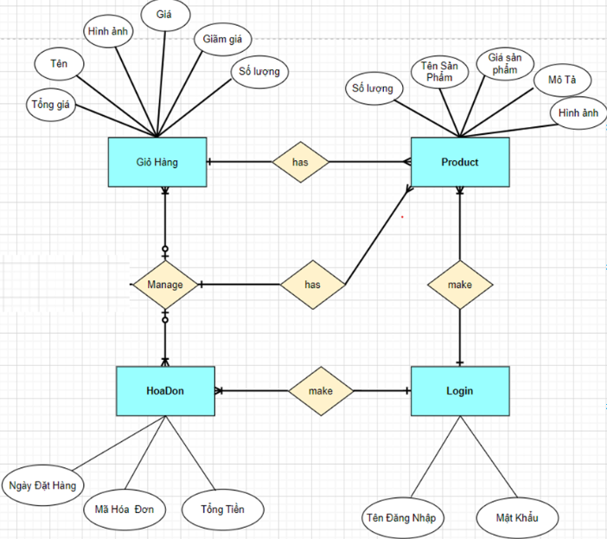

Hình 34: Sơ đồ dữ liệu (ERD)

# **CHƯƠNG 3 THIẾT KẾ**

## 3.1 Kiến trúc phần mềm

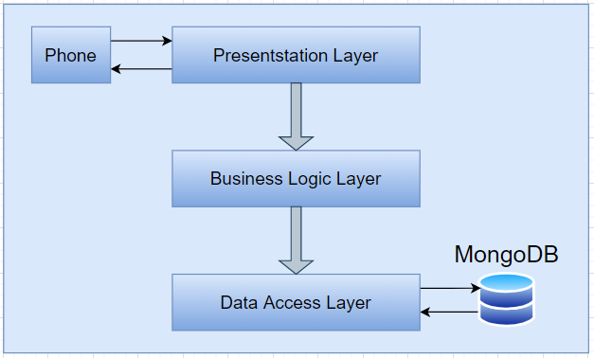

Hình 35: Kiến trúc phần mềm

## 3.2 Sơ đồ thiết kế (Deployment Diagram)

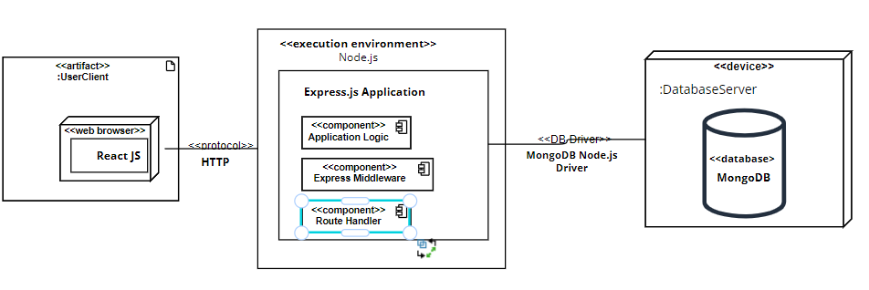

Hình 36: Sơ đồ thiết kế (Deployment Diagram)

## 3.3 Thiết kế giao diện

### 3.3.1 Menu

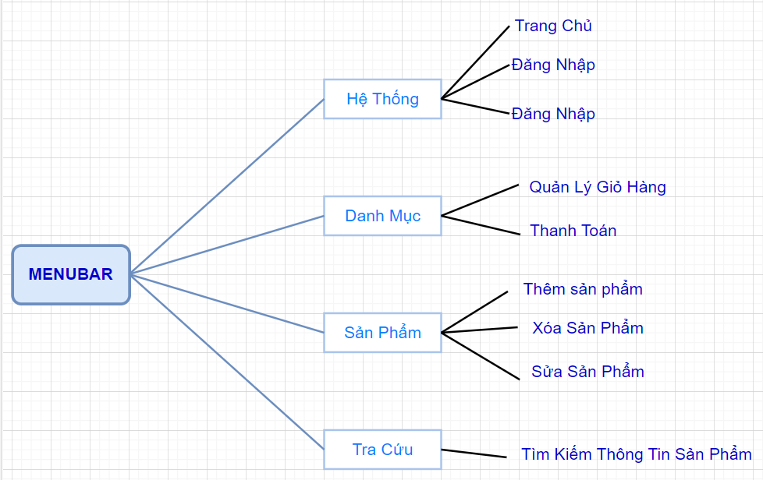

Hình 37: Sơ đồ Menu chính

### 3.3.2 Thiết kế màn hình

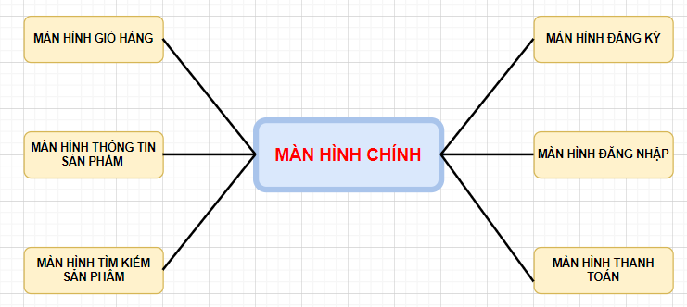

Hình 38: Thiết kế màn hình

### 3.3.3 Màn hình chính (User)

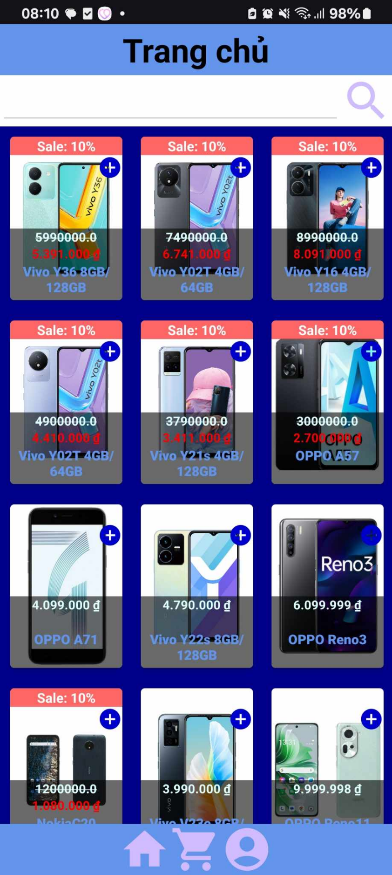

Hình 39: Màn hình chính (User)

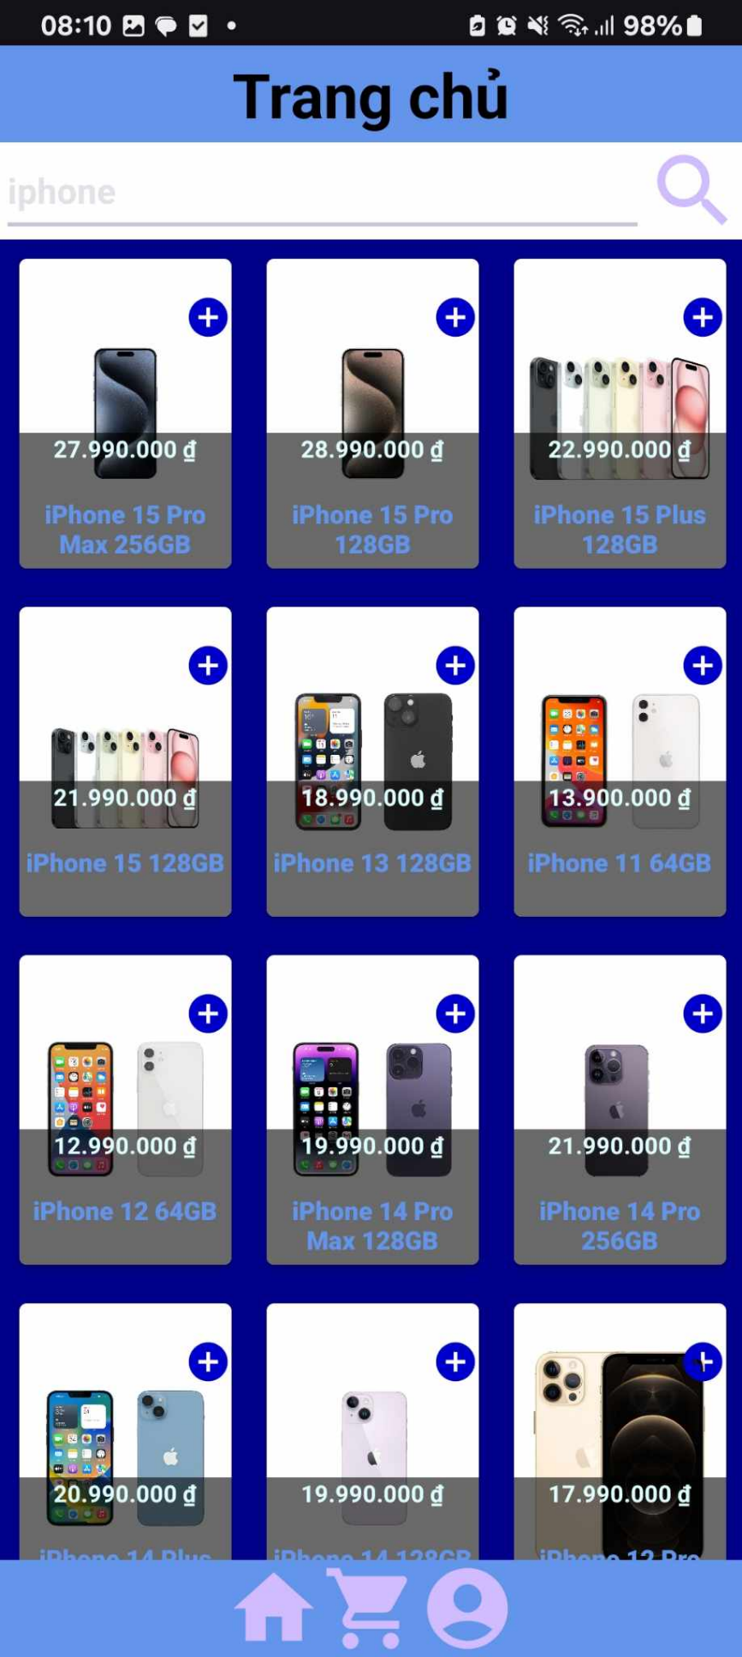

Hình 40: Màn hình chính (User)

### 3.3.4 Màn hình tài khoản

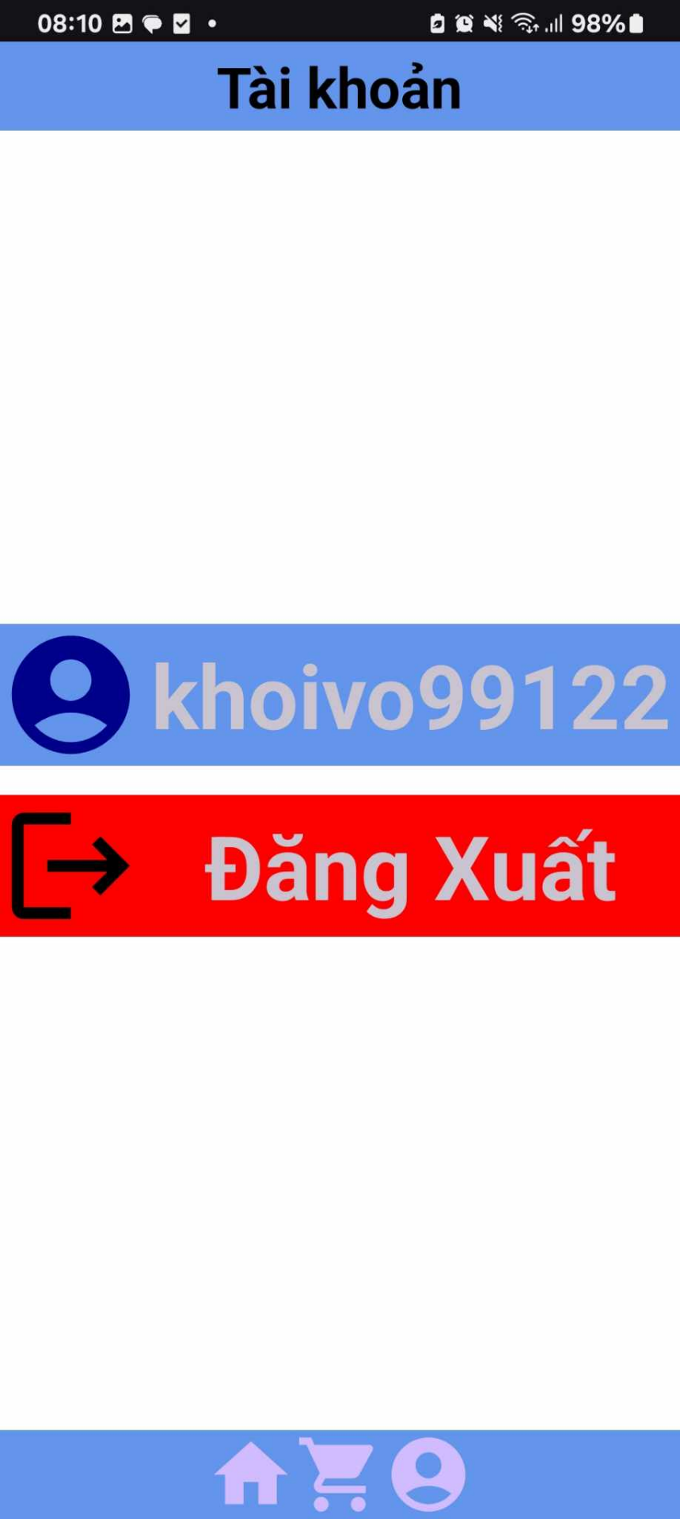

Hình 41: Màn hình tài khoản

### 3.3.5 Màn hình Đăng nhập

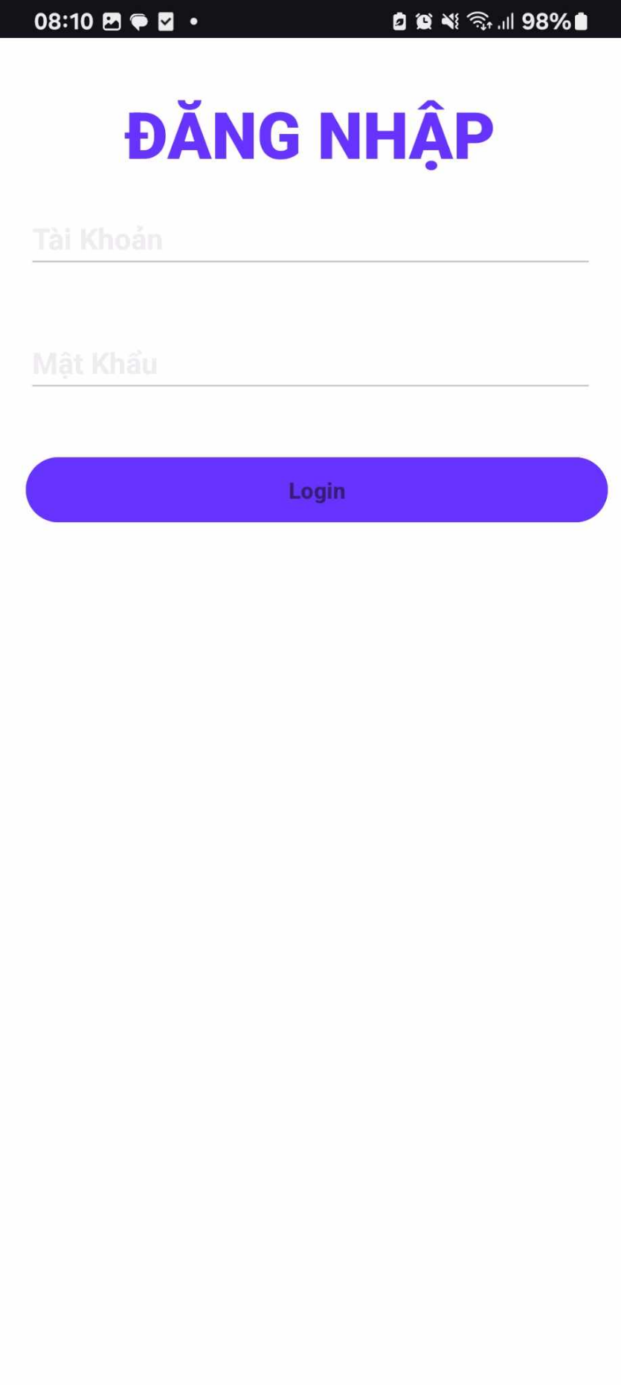

Hình 42: Màn hình Đăng nhập

### 3.3.6 Màn hình Đăng ký

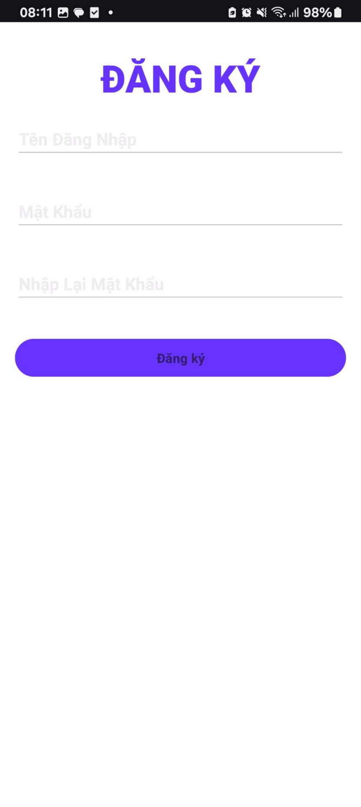

Hình 43: Màn hình Đăng ký

### 3.3.7 Màn hình thanh toán

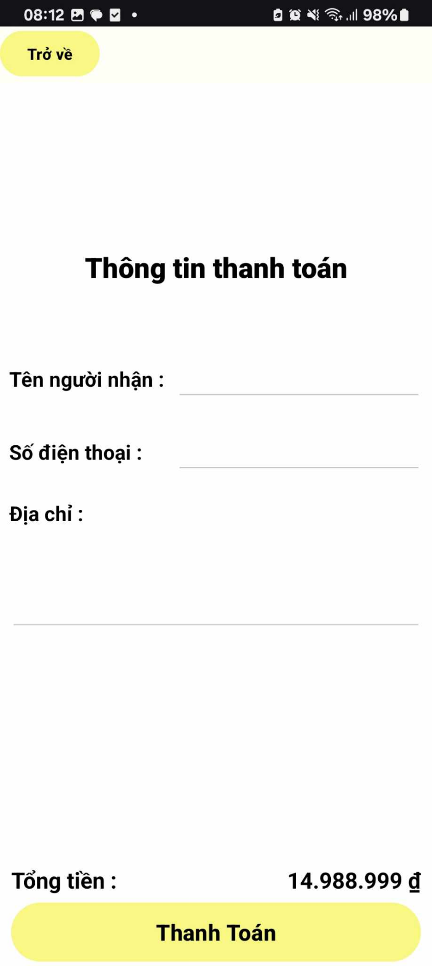

Hình 44: Màn hình thanh toán

### 3.3.8 Màn hình thêm sản phẩm

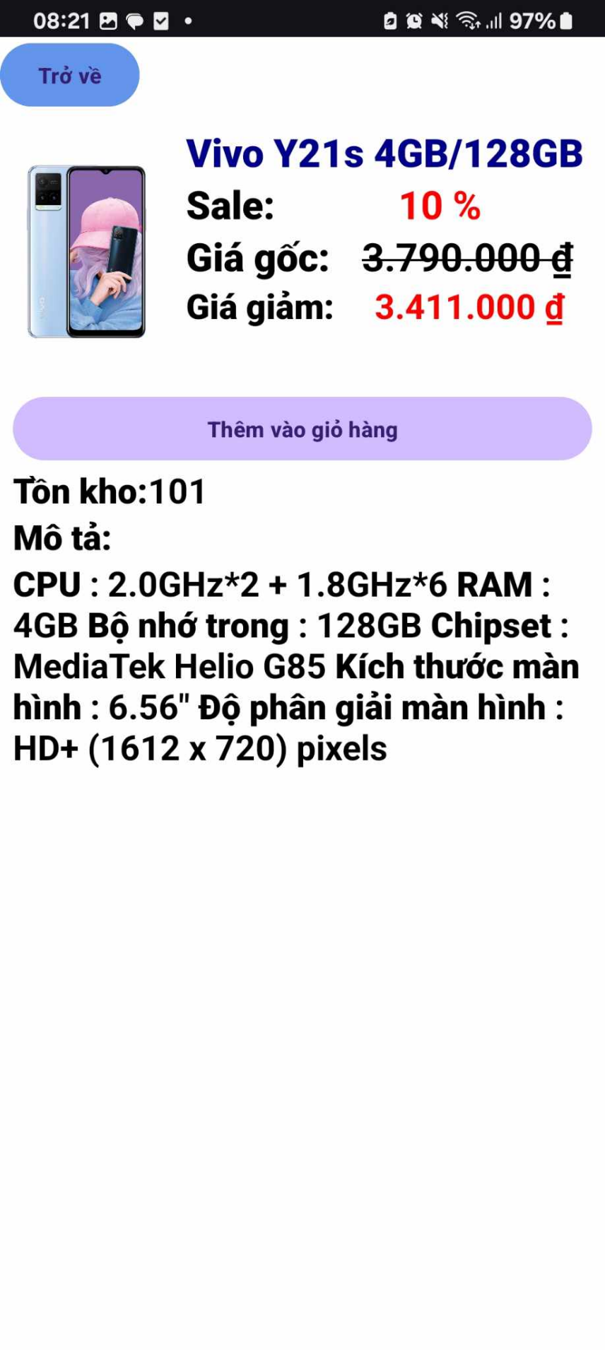

Hình 45: Màn hình thêm sản phẩm

### 3.3.12 Màn hình giỏ hàng

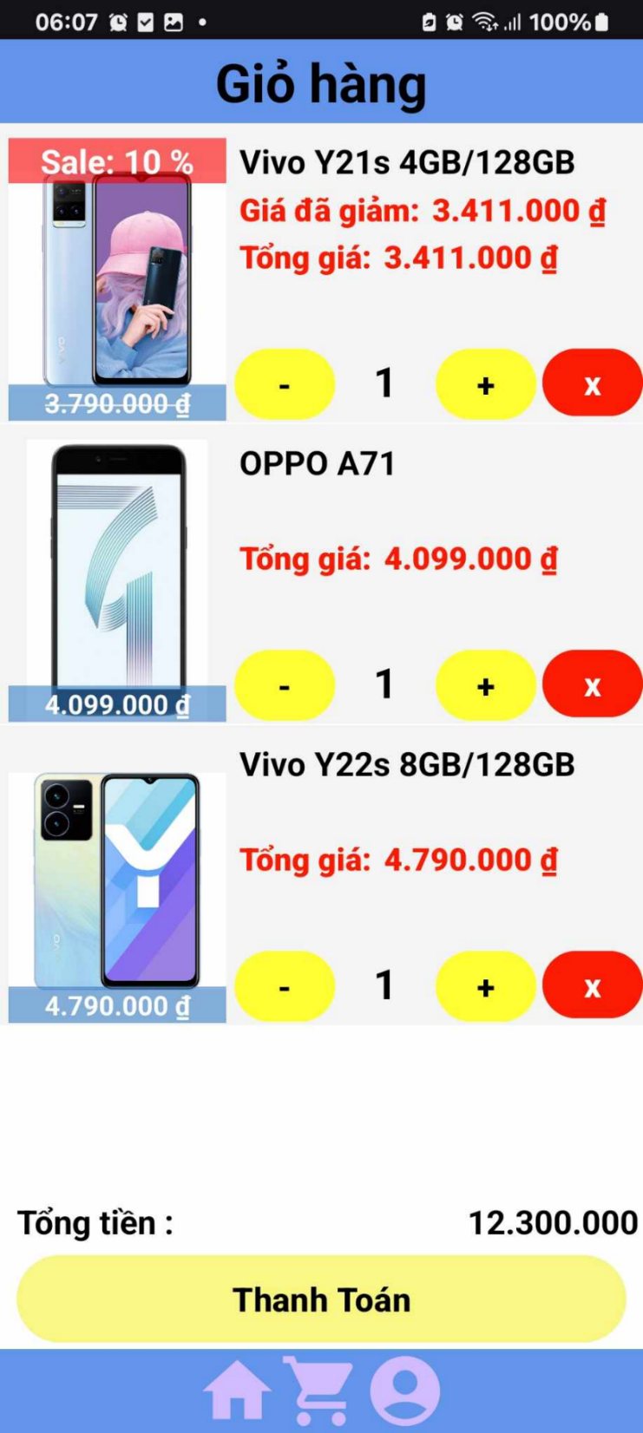

Hình 46: Màn hình giỏ hàng

### 3.3.13 Màn hình thanh toán

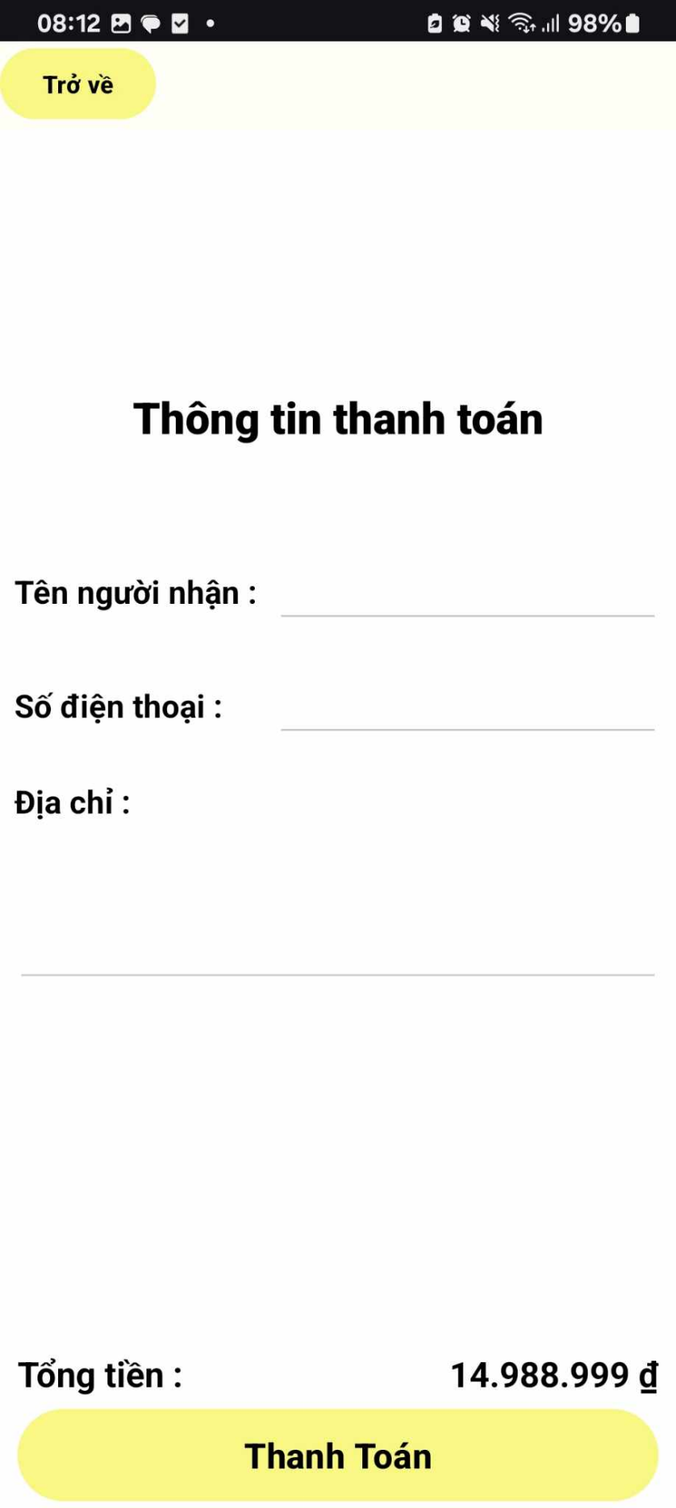

Hình 47: Màn hình thanh toán

# **CHƯƠNG 4: CÀI ĐẶT THỬ NGHIỆM**

## 4.1 Cài đặt

* Bảng phân công cài đặt:

|  |  |  |  |  |
| --- | --- | --- | --- | --- |
| STT | Ngày | Công việc | Người thực hiện | Ký tên |
| 1 | 10/4 | Thiết kế dữ liệu | Võ Anh Khôi |  |
| 2 | 11/4 | Thiết kế giao diện | Võ Anh Khôi |  |
| 3 | 12/4 | Thiết kế xử lý | Võ Anh Khôi |  |
| 4 | 13/4 | Cài đặt | Nguyễn Mạnh Thắng, Nguyễn Đặng Huỳnh |  |
| 5 | 14/4 | Viết báo cáo | Nguyễn Mạnh Thắng |  |
| 6 | 15/4 | Kiểm tra chương trình | Huỳnh Minh Tân, Đặng Hồ Nhơn |  |
| 7 | 16/4 | Vẽ Sơ Đồ Hệ Thống | Nguyễn Đặng Huỳnh,Nguyễn Manh Thắng |  |
| 8 | 17/4 | Hỗ Trợ Viết Báo Cáo | Đặng Hồ Nhơn, Nguyễn Đặng Huỳnh , Huỳnh Minh Tân |  |

* Danh sách tình trạng cài đặt các chức năng (mức độ hoàn thành)

|  |  |  |  |
| --- | --- | --- | --- |
| STT | Chức năng | Mức độ hoàn thành | Ghi chú |
| 1 | Đăng Nhập | 100% |  |
| 2 | Đăng Ký | 100% |  |
| 3 | Đăng Xuất | 100% |  |
| 4 | Thêm sản phẩm | 100% |  |
| 5 | Xóa sản phẩm | 100% |  |
| 6 | Quản lý sản phẩm | 100% |  |
| 7 | Quản lý người dùng | 100% |  |
| 8 | Quản lý hóa đơn | 100% |  |
| 9 | Quản lý giỏ hàng | 100% |  |
| 10 | Thanh toán | 100% |  |

## 4.2 Các thử nghiệm

* Một số test case chạy thử nghiệm

|  |  |  |  |  |  |
| --- | --- | --- | --- | --- | --- |
| **Testcase Đăng ký** | | | | | |
| Id | Testcase | Pre-condition | Step | TestData | Expected Output |
| DK1 | Đăng ký hợp lệ |  | -nhấn "Tài khoản" ở trang chủ  -chọn "Đăng ký" | tài khoản, mật khẩu và nhập lại mật khẩu hợp lệ | - Đăng ký thành công  - Đi tới trang Đăng nhập |
| DK2 | Khóa nút đăng ký | bỏ trống ít nhất 1 trong 3 thông tin tài khoản, mật khẩu và nhập lại mật khẩu  nhập thông tin dưới 6 ký tự trong ít nhất 1 trong 3 thông tin tài khoản, mật khẩu và nhập lại mật khẩu | - Khóa nút đăng ký |
| DK3 | Tài khoản đã tồn tại | -nhập tài khoản đã tồn tại, nhập mật khẩu có trên 6 ký tự, nhập lại mật khẩu đúng  -nhập tài khoản đã tồn tại, nhập mật khẩu có trên 6 ký tự, nhập lại mật khẩu sai  -nhập tài khoản đã tồn tại, nhập mật khẩu có dưới 6 ký tự, nhập lại mật khẩu đúng  -nhập tài khoản đã tồn tại, nhập mật khẩu có dưới 6 ký tự, nhập lại mật khẩu sai | -Tài khoản đã tồn tại  -Khóa nút đăng ký |

|  |  |  |  |  |  |
| --- | --- | --- | --- | --- | --- |
| **Testcase Đăng ký** | | | | | |
| Id | Testcase | Pre-condition | Step | TestData | Expected Output |
| ĐK 1 | Đăng ký hợp lệ |  | Nhấn tài khoản ở trang chủ  Chọn Đăng ký | tài khoản, mật khẩu và nhập lại mật khẩu hợp lệ | -Đăng ký thành công  -Đi tới trang đăng nhập |
| ĐK 2 | Khóa nút đăng ký | -bỏ trống ít nhất 1 trong 3 thông tin tài khoản, mật khẩu và nhập lại mật khẩu  -nhập thông tin dưới 6 ký tự trong ít nhất 1 trong 3 thông tin tài khoản, mật khẩu và nhập lại mật khẩu | -Khóa nút đăng ký |
| Đk 3 | Tài khoản đã tồn tại | -nhập tài khoản đã tồn tại, nhập mật khẩu có trên 6 ký tự, nhập lại mật khẩu đúng  -nhập tài khoản đã tồn tại, nhập mật khẩu có trên 6 ký tự, nhập lại mật khẩu sai  -nhập tài khoản đã tồn tại, nhập mật khẩu có dưới 6 ký tự, nhập lại mật khẩu đúng  -nhập tài khoản đã tồn tại, nhập mật khẩu có dưới 6 ký tự, nhập lại mật khẩu sai | -Tài khoản đã tồn tại.  -Khóa nút đăng ký |

# **CHƯƠNG 5: TỔNG KẾT**

## 5.1 Kết quả đạt được

* Tăng doanh số bán hàng
* Chương trình đã cài đặt thành công
* Nâng cao trãi nghiệm mua sắm của khách hàng
* Thu hút khách hàng
* Tăng hiệu quả chiến lược tiếp thí trực tiếp

## 5.2 Đánh giá ưu, khuyết điểm

### 5.2.1 Ưu điểm:

* Chương trình dễ sử dụng
* Cung cấp nhiều loại điện thoại đa dạng và chất lượng
* Có đầy đủ chức năng cần thiết cho khách hàng
* Giao diện dễ nhìn
* Lưu trữ dữ liệu trên MongoDB

### 5.2.2 Khuyết điểm:

* Giao diện trang web cần được tối ưu hóa
* Chưc năng thanh toán online chưa hoàn chỉnh
* Chức năng đăng ký cần được cải thiện
* Ngày tạo hóa đơn chưa chính xác thời gian

## 5.3 Hướng phát triển tương lai

* Hoàn thiện đầy đủ chức năng
* Thêm nhiều sản phẩm mới
* Giao diện người dùng sẽ được load nhanh chóng
* Mở rộng thêm phần hỗ trợ khách hàng
* Tạo chatbox để tư vấn khách hàng

# **TÀI LIỆU THAM KHẢO**

1. <https://www.w3schools.com/nodejs/default.asp>
2. <https://openplanning.net/11935/nodejs>
3. <https://openplanning.net/11923/reactjs>